**גבולות, שלום ומלחמה**

1. **גבול טבעי וגבול מלאכותי** עמוד 3
2. **גבול של הפסקת אש וגבול מוכר** עמוד 4
3. **החלטת כ"ט בנובמבר + הסכמי רודוס בסוף מלחמת העצמאות** עמוד 7-6
4. **מלחמת ששת הימים** עמוד 8
5. **הסכם קמפ-דיויד עם מצרים** עמוד 8
6. **הסכמי אוסלו** עמוד 9
7. **הסכם שלום עם ירדן** עמוד 10
8. **נסיגה מעזה** עמוד 10

**10. ימין ושמאל** עמוד 11

**א"י כמוקד גיאו-פוליטי** (גיאו-אסטרטגי):

אמנם חשיבות המיקום ירדה בשל התפתחות התקשורת והתחבורה

אבל א"י היא עדיין מוקד של מאבק בין מעצמות בשל מיקומה הגאוגרפי:

1. גשר יבשתי בין **אסיה לאפריקה**.

2. שוכנת לחוף ים תיכון ומהווה מוצא **מאסיה לאירופה**.

3. גשר יבשתי בין **ים תיכון לים סוף**.

4. קרובה יחסית לאזורי ה**נפט** במפרץ הפרסי.

**גבולות בין מדיניים (בין מדינות)**

A גבול טבעי על תוואי פיזי או גבול מלאכותי:

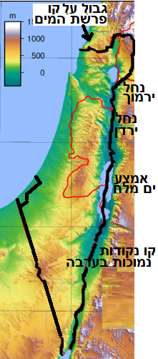

1. **גבול טבעי**:

גבול שמבוסס על צורת נוף פיזי. זה יכול להיות גבול ימי או יבשתי. (א) גבול יבשתי על קו פרשת המים - על הנקודה הכי גבוהה ברכס הרים, שמשם זורמים הנחלים במורד. למשל, רוב הגבול בין ישראל ללבנון עובר על קו פרשת המים. (ב) גבול יבשתי בנקודה הכי נמוכה בעמק\בקעה.

למשל, האזור הדרומי בגבול ישראל-ירדן שעובר בקו הנקודות הנמוכות בערבה (מדרום לים המלח עד מפרץ אילת). (ג) גבול מימי שעובר על נחל או נהר.

למשל, האזור הצפוני בגבול ישראל-ירדן שעובר על נחל הירמוך ונחל הירדן.

(ד) גבול ימי באמצע ים או אגם.

למשל, חלק מגבול ישראל-ירדן עובר באמצע ים המלח.

2. **גבול מלאכותי**:

גבול שנקבע ללא התחשבות בתנאי טבע אלא בשרירותיות סתם ככה, כי ככה מנהיגי המדינות החליטו). בד"כ במפה זה יראה בצורת קו ישר.

בעיה בגבול טבעי, בעיקר בגבול שעובר על מקור מים:

1. הטבע יכול להשתנות ואז לא ברור היכן אמור להיות הגבול. אם נהר זז (בשל בצורת או בשל גשמים עזים) מזרחה אז האם הגבול אמור לזוז איתו או להישאר במקום ? או מה קורה אם הים גדל או קטן ? למשל, כיום מפלס מי ים המלח יורד. כל אלה עלולים ליצור מתח בין מדינות.
2. בעיית השימוש. למשל, אם הגבול עובר על נהר אז יש להגיע להסכם על ניצול המים ולא תמיד הסכם אפשרי. או למשל, כיצד דייג יכול לדעת מתי הוא עובר את הגבול (בגבול ימי אין גדר ושלטים)

B. גבול מוכר\מוסכם\קבוע או גבול זמני של הפסקת אש?

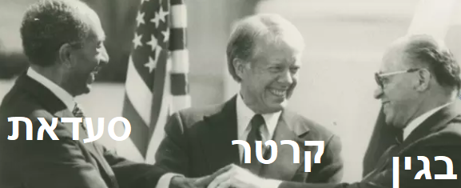

מאת Shabtai Tal (שבתאי טל),

CC BY-SA 4.0, https://commons.wikimedia.org/w/index.php?curid=74535339

1. **גבול מוסכם**: כאשר יש הסכם שלום בין המדינות שמוכר ע"י העולם. זה יהיה גבול פתוח למעבר של סחורות ותיירים. כיום לישראל יש גבול מוסכם עם מצרים מאז הסכם השלום ב-1979 ועם ירדן מאז הסכם השלום ב-1994.

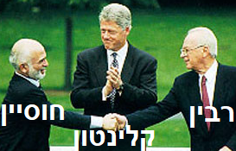

1. **גבול זמני**, **הפסקת אש, שביתת נשק**: גבול שלגביו אין הסכמה. זהו גבול שנקבע בהסכם להפסקת לוחמה לזמן לא קצוב. הגבול סגור למעבר וכוח או"ם מפקח באזור. כיום לישראל יש גבול זמני עם עזה, עם לבנון ועם סוריה (סוריה רוצה בחזרה את רמת הגולן).

מתי גבול יכול להשתנות ?

1. לאחר מלחמה כמו מלחמת ששת הימים 1967, שבה צה"ל כבש את הגולן מסוריה, את יו"ש ומזרח י-ם מירדן ואת עזה ממצרים.
2. לאחר שלום כמו הסכם השלום עם מצרים שבו ישראל הסכימה לסגת מחצי האי סיני.

**גבול תודעתי**: גבול שאינו קיים בפועל אך הוא בתודעה האידיאולוגית של תושבים

גבולות ישראל

1. **מנדט בריטי**:

ב-1918, בסוף מלחמת העולם הראשונה, הטורקים גורשו מהארץ.

הארץ עברה לשליטת הבריטים בפיקוח חבר הלאומים ע"פ הצהרת בלפור, שתמכה בהקמת בית לאומי ליהודים בא"י.

בריטניה וצרפת חילקו ביניהן את המזה"ת בהסכם קולוניאלי בשם סייקס-פיקו: צרפת שלטה בסוריה ולבנון ואילו בריטניה בא"י, ירדן ועירק.

יש לציין שבריטניה שלטה עוד לפני כן על מצרים.

* גבול עם ירדן: גבול טבעי על הנחלים ירמוך וירדן, ים המלח וקו הנקודות הנמוכות בערבה.
* גבול עם מצרים: גבול מלאכותי שנקבע בהסכם בריטי-טורקי מ-1906. זהה לגבול כיום.
* גבול עם לבנון: נקבע בהסכם בריטי-צרפתי. הגבול זהה להיום. הגבול מתחיל מראש-הניקרה שבמערב ועד מטולה במזרח. הגבול טבעי ברובו על **קו פרשת המים**, אך לעיתים הוא סוטה מהקו כדי שלא יווצר מצב שהגבול מנתק את החקלאים ממקור מים או מאדמתם שלא תמיד נמצאת ליד הכפר.
* גבול עם סוריה: ע"פ הסכם בריטי-צרפתי. מהגדה המזרחית של הכנרת עד מטולה.

2. **החלטת כ"ט בנובמבר, 1947**: תוכנית החלוקה: האו"ם החליט לחלק את הארץ ל-3: (א) מדינה יהודית ב-55% משטח א"י, שתכלול את: גליל מזרחי (כולל כנרת),

מישור החוף המרכזי וחלק מהצפוני ורוב הנגב עד אום-רשרש (אילת).

(ב) מדינה ערבית שתכלול את: הגליל המערבי, יו"ש והשפלה וחלק מהדרום

(כמו רצועת עזה אך מוגדלת)

(ג) י-ם כעיר בינ"ל בשליטת האו"ם.

העקרונות הגיאוגרפים שעל פיהם נקבעו הגבולות: - שיקול דמוגרפי: אזור עם רוב ערבי יהיה במדינה ערבית ואזור עם רוב יהודי יהיה במדינה היהודית. - לא לנתק את הכפר הערבי מאדמותיו החקלאיות. - קרקעות בבעלות יהודית יהיו במדינה היהודית, גם אם לא קם עדיין ישוב יהודי בשטח. המטרה הייתה לשמור על עתודות קרקע לעליה יהודית עתידית. - רצון לתת למדינה היהודית מוצא לים סוף.

רוב היהודים הסכימו לחלוקה, אך הערבים התנגדו ופרצה מלחמת העצמאות. לכן גבולות כ"ט בנובמבר לא יושמו. במקומם יבואו גבולות הקו הירוק בסוף מלחמת העצמאות.

3. **הסכמי רודוס (הפסקת אש) בסוף מלחמת העצמאות, 1949: גבולות הקו הירוק**

בסוף מלחמת העצמאות ב-49, ישראל חתמה על הסכמי רודוס עם 4 שכנותיה - מצרים, סוריה, ירדן ולבנון. אלה לא הסכמי שלום אלא שביתת נשק זמנית.

- הגבול עם מצרים השתנה כי רצועת עזה עברה למצרים.

ע"פ החלטת כ"ט בנובמבר, השטח היה אמור להיות בשלטון פלסטיני.

- גבול עם ירדן: מאילת ועד ים המלח הגבול לא השתנה.

ירדן כבשה את יו"ש ומזרח י-ם ואילו ישראל כבשה את מערב י-ם והשפלה.

כלומר י-ם הייתה מחולקת בין ירדן לישראל.

- הערה: במהלך מלחמת העצמאות כ-650 אלף פלסטינים, שחיו בגבולות הקו הירוק,

ברחו מביתם והפכו לפליטים. הם עברו לעזה, ליו"ש, לירדן, ללבנון ולסוריה.

הם מכונים פליטי 48.

חלקם מוגדר כפליט פנימי: ערבים ישראלים שעזבו\גורשו מהיישוב שלהם, אבל

הם נשארו לגור בישראל, רק בישוב אחר.

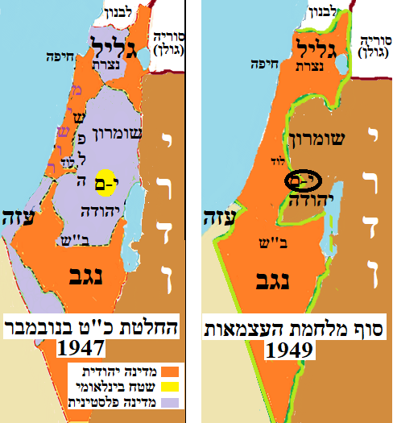

חלוקת ירושלים בסוף מלחמת העצמאות ועד מלחמת ששת הימים: ירדן שלטה על מזרח ירושלים ואילו ישראל שלטה על מערב ירושלים

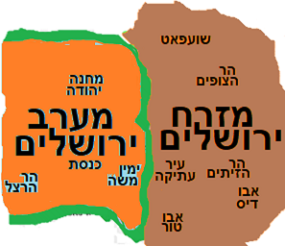

4. **מלחמת ששת הימים, 1967**:

א) צה"ל כבש את עזה וסיני ממצרים. כעת תעלת סואץ הפכה להיות הגבול.

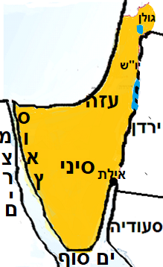

לישראל נוצר גבול ימי עם סעודיה.

ב) צה"ל כבש את יו"ש ומזרח י-ם מירדן. י-ם אוחדה מחדש.

הגבול שב להיות הגבול הבינ"ל מימי המנדט.

ג) צה"ל כבש את רמת הגולן מסוריה.

השלכות: * הכנסת סיפחה בחוק רק את מזרח י-ם ואת רמת הגולן.

הדרוזים בגולן יכלו לקבל אזרחות. הרוב סירב ולכן הם קיבלו

רק תעודת תושב.

* שליטת ישראל על הפלסטינים בעזה ויו"ש תגרום לפלסטינים

לצאת לאינתיפאדה (התקוממות) ב-1987 ושוב ב-2000.

* ישראל השיגה עומק אסטרטגי להגנה כי צבאות ערב הורחקו

ממרכז הארץ וכי סוריה איבדה את היתרון הטופוגרפי (גובה)

בגולן.

* ישראל בנתה התנחלויות בכל השטחים הכבושים\משוחררים, למרות התנגדות העולם.

* עם השנים, ישראל נסוגה מסיני לאחר הסכם שלום עם מצרים ב-1979

וגם נסוגה מעזה ב-2005.

5. **הסכם שלום עם מצרים (הסכם קמפ-דיויד)**: ישראל נסוגה מסיני ופינתה את כל ההתנחלויות. הגבול חזר להיות הגבול הבינ"ל המוכר.



מאת Shabtai Tal (שבתאי טל), CC BY-SA 4.0, https://commons.wikimedia.org/w/index.php?curid=74535339

6. **הסכמי אוסלו עם הפלסטינים, 1993**:

הפלסטינים דורשים מדינה בעזה וביו"ש שבירתה מזרח י-ם.

ב-93 נחתם הסכם אוסלו שחילק את השטח ל-3 ע"פ הדמוגרפיה: שטח **A** – בעזה ובערי הגדה הפלסטיניות יש **לפלסטינים שליטה**. שטח **B** - **שליטה אזרחית פלסטינית ושליטה ישראלית ביטחונית**. שטח **C** – **שליטה ישראלית** באזורי ההתנחלויות היהודיות כגון אריאל.

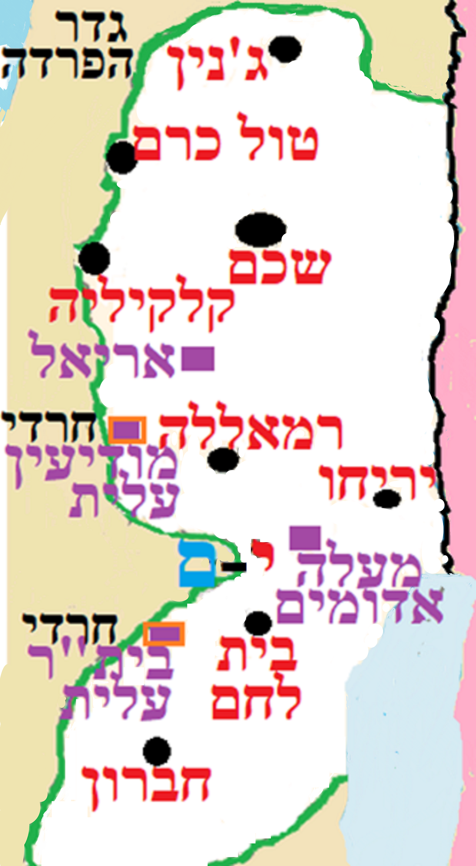

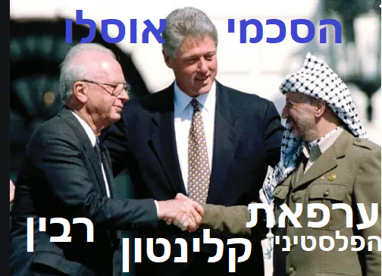

הסכמי אוסלו שיפרו את תדמית ישראל בעולם. לכן החרם על כלכלת ישראל נעלם. כך ישראל יכלה הצטרף לכלכלה הגלובלית העולמית.

בנוסף, תחילת הפיוס בין ישראל לפלסטינים, היה הפתח של ירדן להצטרף גם לתהליך השלום (ירדן לא הסכימה לעשות שלום עם ישראל כל עוד שישראל לא משפרת את יחסה כלפי הפלסטינים). וכך, שנה לאחר הסכמי אוסלו, ישראל חתמה על שלום גם עם ירדן (1994).

אולם במשך השנים, לא הושג הסכם שלום סופי בין ישראל לפלסטינים. ישראל לא מסכימה לוותר על מזרח י-ם וגם לא מסכימה לזכות השיבה (הפלסטינים רוצים שישראל תאפשר את שיבתם של פליטי 48 ומשפחותיהם הפלסטיניות שעזבו את א"י בימי מלחמת העצמאות).

על רקע הכישלון במו"מ בין הצדדים, בשנת 2000 פרצה **אינתיפאדת אל-אקצה**. בתגובה ישראל בנתה **גדר הפרדה** כדי למנוע כניסת פלסטינים לישראל. חלק מהגדר נמצאת על הקו הירוק וחלק נמצאת בתוך יו"ש. הפלסטינים טוענים שהגדר מנתקת את הכפרים מאדמותיהם.

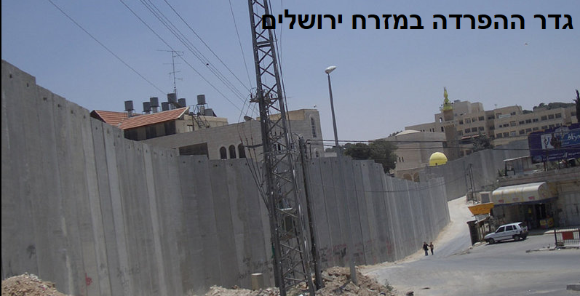

מאת Zero0000 בוויקיפדיה האנגלית, CC BY-SA 3.0, https://commons.wikimedia.org/w/index.php?curid=201840

7. **הסכם שלום בין ישראל לירדן, 1994**:

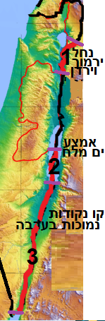

הגבול הפך להיות מוכר והוא גבול טבעי, בדומה לגבול מימי המנדט. את הגבול ניתן לחלק ל-3 חלקים: (1) בצפון הגבול הוא על הנחלים הירמוך והירדן. (2) חלק קטן מהגבול עובר בחלק הדרומי של ים המלח.

קו הגבול בים המלח זז קצת מזרחה בשל התייבשות הים. (3) קו הנקודות הנמוכות בערבה מדרום לים המלח ועד מפרץ אילת ועקבה.

בערבה נקבעו חילופי שטחים – ירדן נתנה לישראל אדמות שחקלאים ישראלים

עיבדו אותן לפני כן ובתמורה ירדן קיבלה שטח זהה.

* בהסכם הזה ירדן ויתרה באופן סופי על שליטה ביו"ש (ירדן שלטה ביו"ש בשנים 1967-1949, מסוף מלחמת העצמאות ועד מלחמת ששת הימים). ירדן, כמו כל מדינות ערב, תומכת בנסיגת ישראל מיו"ש לטובת הקמת מדינה פלסטינית.
* ע"פ ההסכם, ישראל מעבירה כל שנה לירדן מים (50 מיליון מ"ק מהכנרת).
* הסכם השלום הביא לכך שמשאיות מירדן מעבירות סחורה לייצוא לאירופה דרך נמל חיפה. (לירדן אין יציאה לים למעט בנקודה המאד דרומית וקטנה של נמל עקבה, שצמודה לאילת)
* בעקבות ההסכם, יש יזמים שהקימו מפעלים בירדן ששם יש כוח עבודה זול. למשל, מפעל דלתא (טקסטיל).

8. **נסיגה מעזה, 2005 (ההתנתקות מעזה)**: ישראל נסוגה מכל עזה עד הקו הירוק, כולל פינוי התנחלויות יהודית. הנסיגה הייתה **חד-צדדית** ללא הסכמת הפלסטינים. קו הפסקת האש עם מצרים מ-49 משמש כגבול ללא מעמד בינ"ל (כי אין הסכם). כלומר עדיין מדובר על גבול זמני.

**גבול ימי של ישראל**:

ע"פ אמנה בינ"ל, כל מדינה יכולה לקבוע היכן עובר הגבול הימי שלה. ישראל קבעה שמדובר על 22 ק"מ מהחוף. אלה **המים הטריטוריאלים** שבהם ספינות זרות יכולות לעבור אבל לא ספינות של מדינות אויב.

**גישות בישראל לקביעת גבולות הקבע**:

א. כלפי הפלסטינים:

1. **חזרה לגבולות 67 (לקו הירוק) והקמת מדינה פלסטינית ביו"ש ובעזה**. זו הדרישה של הפלסטינים, מדינות ערב ולה מסכימים חלק מהישראלים ממחנה ה'שמאל' תוך ביצוע תיקוני גבול כלומר התבססות על ה'קו הירוק' תוך שינוים כמו הכנסת הישובים של יהודי יו"ש לגושי התיישבות וצירופם לישראל. בתמורה, ישראל תעביר לפלסטינים שטחים לא מיושבים בישראל. השמאל טוען שישראל צריכה שלום עם הפלסטינים כדי שלא לבודד את ישראל מהעולם.
2. **א"י השלמה**: התווית גבול חדש לפי ההתיישבות היהודית ביו"ש. קו הגבול יעבור על הירדן ויו"ש תסופח ולא תוקם מדינה פלסטינית. זו הגישה של ה'ימין' שהתנגד להסכמי אוסלו.

לסיכום, הימין מתנגד לנסיגה מיו"ש כי הוא חושש שהקמת מדינה פלסטינית תביא לירי של טילים מיו"ש לישראל. בנוסף, חלק גדול מהימנים הם דתיים והם מתנגדים לנסיגה כי ביו"ש כי מקומות קדושים לדת.

מנגד, השמאל מסכים לנסיגה כי שלום עם הפלסטינים יביא לשלום עם כל 22 מדינות ערב. בנוסף, השמאל חושש מהתוכנית של הימנים לספח את יו"ש לישראל כי סיפוח שכזה יאיים על הרוב היהודי במדינה (ביו"ש יש כ-3 מיליון פלסטינים).

ב. כלפי סוריה:

קיימת דרישה סורית שישראל תחזיר לה את רמת הגולן.

עיקר הבעיה היא שנסיגה מלאה פירושה לא רק עקירת יישובים יהודים, אלא גם העובדה שסוריה תשב על הגדה המזרחית של ה**כנרת**.

כעת המו"מ מושהה כי סוריה שרויה במלחמת אזרחים. מה שכן, המתח עם סוריה נשאר ו**אסד**, הדיקטטור של סוריה, **התקרב לאירן** ולחיזבאללה.

ישראל היא מדינת גשר בין מדינות אפריקה למדינות אסיה. לכן כל עוד אין הסכמי שלום מלאים, לא ניתן לעבור יבשתית בין מצרים לבין סוריה-ירדן-עיראק. ישראל גם חסמה (עד הסכם השלום. כעת כבר לא) את הגישה של ירדן לים התיכון ביבשה ובאוויר.

מלחמת העצמאות והקמת מדינת ישראל גרמה לפליטים פלסטינים לעבור למדינות ערב. למשל, רוב הירדנים הם ממוצא פלסטיני. פלסטינים רבים – שבד"כ הם מוסלמים - גם גרים כפליטים בלבנון וזה הפר את האיזון בין העדות (מוסלמים-סונים, מוסלמים-שיעים, נוצרים ודרוזים) ונחשב לאחד מהגורמים לפרוץ מלחמת אזרחים בלבנון בשנות ה-70 וגם למלחמת לבנון הראשונה ב-1982 כאשר ישראל פלשה ללבנון כדי להילחם באש"ף ("ארגון לשחרור פלסטין") שפעל בלבנון.

**סיבות לסכסוך בין ישראל לערבים**: 1. מאבק טריטוריאלי: הערבים רוצים שישראל תפנה התנחלויות למען מדינה פלסטינית

שתקום בעזה וביו"ש ובירתה תהיה מזרח י-ם. הם גם דורשים את זכות השיבה (שישראל תאפשר לפליטי 48 לשוב לביתם) יש גם דרישה להחזרת הגולן לסוריה.

2. הבדלי תרבות: השפה שונה, הדת שונה, הישראלים יותר דמוקרטים ומודרנים. 3. הערבים רואים ביהודים כנטע זר. 4. ישראל חשדנית לגבי המטרות האמיתיות של הערבים ומהתחזקות של ארגוני טרור כמו

חיזבאללה שפועל בלבנון וחמאס ששולט על עזה.